Θέμα 2^{ο}
2.1 Να γράψετε τους αριθμούς 1, 2, 3, 4 από τη Στήλη Α (ονομασίες ήλων) και δίπλα ένα από τα γράμματα α, β, γ, δ της Στήλης Β (εικόνες ήλων ανάλογα με τη μορφή της κεφαλής τους), που δίνει τη σωστή αντιστοίχιση.

ΣΤΗΛΗ Α  (Ονομασία ήλου) | ΣΤΗΛΗ Β  (Εικόνα Ανάλογα με τη μορφή της κεφαλής του ήλου)
1. Ημιβυθισμένος | α.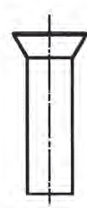
2. Βυθισμένος | β. 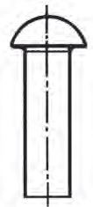
3. Ημιστρόγγυλος | γ. 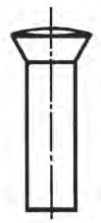
4. Πλατυκέφαλος | δ.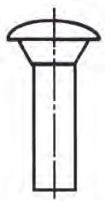
Μονάδες 16

2.2 Να χαρακτηρίσετε τις προτάσεις που ακολουθούν γράφοντας δίπλα στο γράμμα που αντιστοιχεί κάθε πρόταση, τη λέξη Σωστό, αν η πρόταση είναι σωστή, ή τη λέξη Λάθος, αν η πρόταση είναι λανθασμένη.
α. Μη λυόμενες συνδέσεις λέγονται αυτές που τα συνδεόμενα κομμάτια αποσυναρμολογούνται μόνο με καταστροφή του μέσου σύνδεσης.
β. Στην ήλωση με επικάλυψη τα συνδεόμενα ελάσματα τοποθετούνται μετωπικά.
γ. Ο ήλος αποτελείται από την κεφαλή και το σπείρωμα.
Μονάδες 9

